ТРУДИМСЯ НА ОГОРОДЕ
Дети подготовительной группы №3 "Малинки" вместе с воспитателем подготовили грядку, посадили свеклу. На участке группы дети посеяли семена цветов в клумбу. Дети трудились с удовольствием, настроены на наблюдения за всходами, уход: прополку, рыхление, полив и, как результат своей работы, сбор урожая осенью.
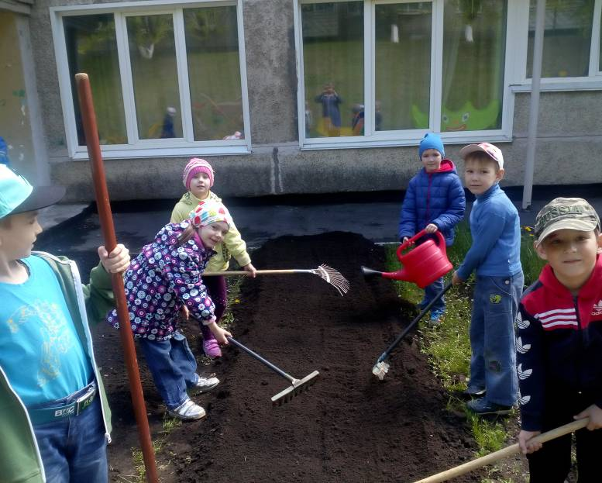
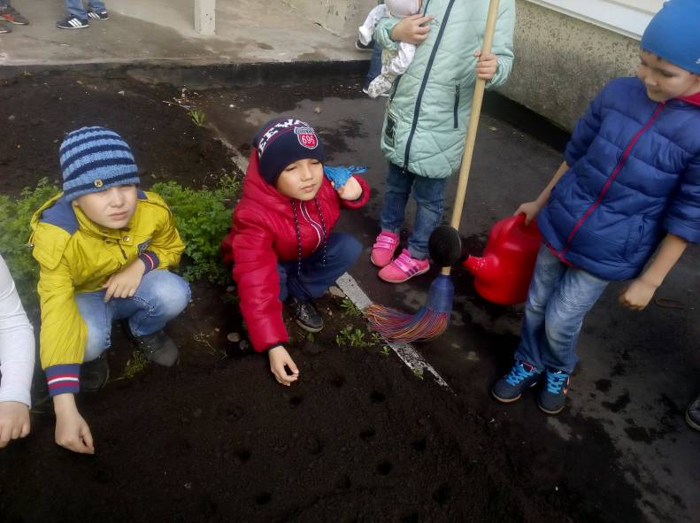
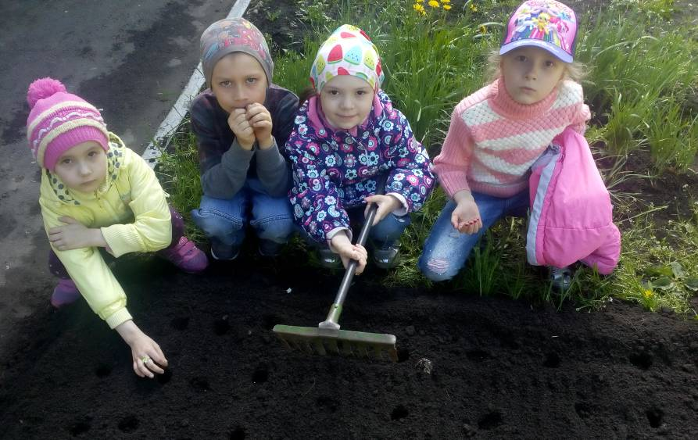
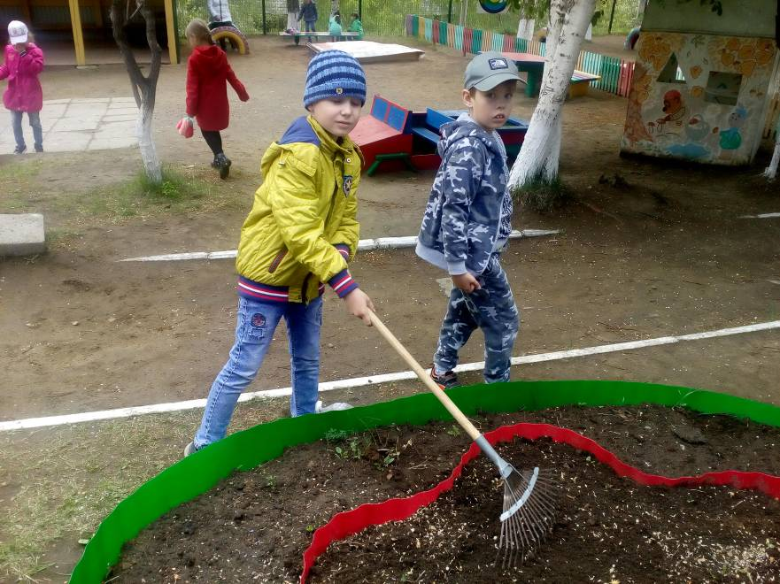

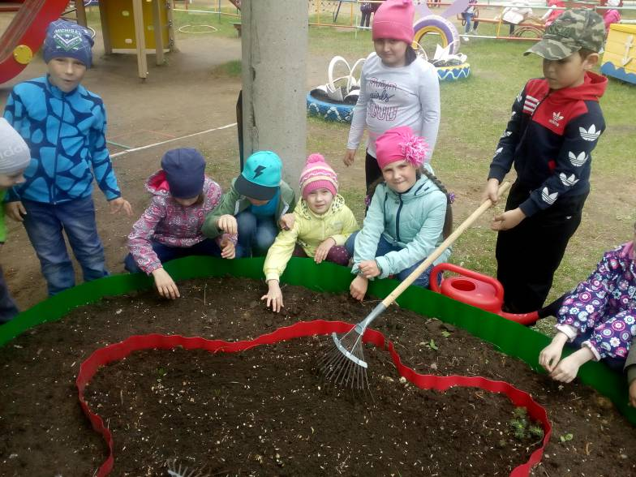

Подготовила: воспитатель Шишкина Г.П.

